Vážená paní, vážený pane,
zveme Vás na první přípravné setkání pro zavedení Regionální značení produktů na území Hlinecka, které se uskuteční ve čtvrtek 13.6.2013 v 16:00 hodin na MěÚ v Hlinsku ve velké zasedací místnosti
Regionální značky již fungují na území ČR téměř 10 let. Napomohly mnoha řemeslníkům a firmám rozšířit regionální výrobu a svůj odbyt anebo napomohly některým zručným amatérům se profesionalizovat a založit si vlastní dílnu nebo provozovnu. V poslední době přibývá i certifikace ubytovacích zařízení a tzv. „zážitků“.
Regionální značku může získat každý region v České republice, který má svůj vlastní neopakovatelný charakter, daný přírodním bohatstvím, kulturou a staletými tradicemi jeho obyvatel. Území Hlinecka je bohaté na tradice a naši občané mnohdy přenášejí řemesla a umění předků z generace na generaci.
V regionu máme mnoho šikovných výrobců, ať už jde o potraviny jako jsou sýry, pečivo, perníčky nebo med, a také řemeslnou výrobu, ke které patří výrobky ze dřeva, proutí, šustí nebo slámy, ale i keramika, skleněné šperky či produkty uměleckého kováře.
Zavedením značky v našem regionu chceme napomoci zachování některých tradic, jejich rozšíření a většímu prodeji „našich“ výrobků na našem území pro naše občany či návštěvníky, stejně jako rozšíření jejich prodeje na různých trzích a jarmarcích, na kterých mají držitelé regionální značky často přednost.
Byli jste za spolupráce starostů našeho regionu vytipováni jako držitelé tradic, výrobci regionálních produktů nebo majitelé ubytovacích zařízení, kteří by mohli mít zájem se se svými výrobky nebo službami o regionální značení ucházet.
Pokud bude v našem regionu z vašich řad zájem, může se brzy objevit mezi již existujícími značkami i další nová z území Hlinecka.
Za přípravný tým regionální značky na Hlinecku Vás zvou:
Magda Křivanová- starostka Města Hlinska
Ilona Vojancová- vedoucí Souboru lidových staveb Vysočina
Olga Ondráčková- manažerka MAS Hlinecko, o.s.
Martina Kesnerová- manažerka cestovního ruchu Městského Infocentra v Hlinsku

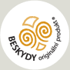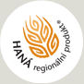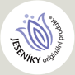
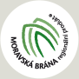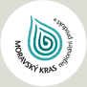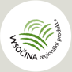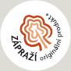

Příklady některých značek byly použity z webových stránek Asociace regionálních značek www.regionalni-znacky.cz, kde můžete najít také další detailní informace.

